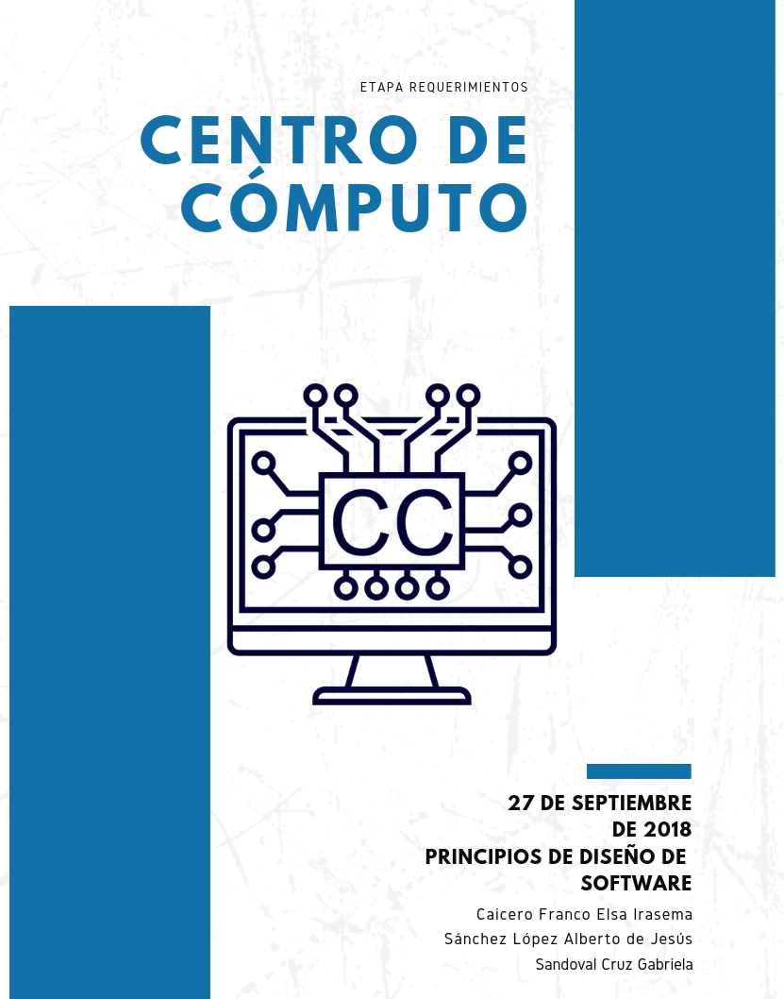



**27 de septiembre de 2018**

**PRINCIPIOS DE DISEÑO DE SOFTWARE**

**Caicero Franco Elsa Irasema**

**Sánchez López Alberto de Jesús**

**Sandoval Cruz Gabriela**

﻿

Contenido

INTRODUCCIÓN 3

SITUACIÓN ACTUAL 4

MODELO DE CASOS DE USO 5

DESCRIPCIÓN DE CASOS DE USO 6

MODELO E-R 7

MODELO DEL DOMINIO 8

CONCLUSIONES 9

# INTRODUCCIÓN

En el documento presente se especifican los ítems necesarios para el desarrollo del Sistema de Gestión del Centro de Cómputo de la Facultad de Estadística e Informática de la Universidad Veracruzana, servirá como apoyo para la administración de los procesos que se llevan a cabo dentro del centro de cómputo.

El Jefe de Centro de Cómputo es el encargado de administrar los dispositivos de software, gestionar las licencias adquiridas, crear un reporte del inventario de dispositivos de hardware y licencias de software, así como también asigna hardware a académicos, existe el técnico académico, el cual lleva a cabo los mantenimientos del hardware.

No existe un sistema que automatice los procesos mencionados, así que el cuerpo académico encargado de la administración del centro de cómputo decidió realizar la recolección de necesidades, datos, formatos y requerimientos para la creación de dicho sistema.

Para la visualización de los contenidos del documento se incluye una tabla de contenidos al inicio del documento.

# SITUACIÓN ACTUAL

Actualmente el Jefe de centro de cómputo administra todos los equipos asignados a este centro mediante hojas de Excel, en donde registra las características del equipo, su ubicación, el responsable que lo tiene bajo resguardo o en su caso el estado en el que se encuentre.

Lo anterior imposibilita la actualización oportuna del inventario debido a que se realiza de forma manual.

Los principales problemas reportados se generan al momento de realizar la planeación operativa y administrativa de los recursos, generalmente llevada a cabo al inicio del ciclo escolar, por ser en donde se establecen los objetivos, se determinan los cursos de acción a seguir y se realiza un análisis detallado de las necesidades del Centro de Cómputo. En cuanto a plataforma tecnológica e infraestructura en hardware y software, dado que no se tiene información actualizada, no se pueden tomar decisiones de manera oportuna, generando con ello retrabajo por parte de los técnicos académicos.

El retrabajo consiste en realizar manual y repetidamente el inventario de equipo de cómputo, especialmente computadoras, switches, proyectores e impresoras que han sido asignadas al Centro de Cómputo y que se encuentran ubicados en diferentes áreas de la facultad.

# DIAGRAMA DE PAQUETES

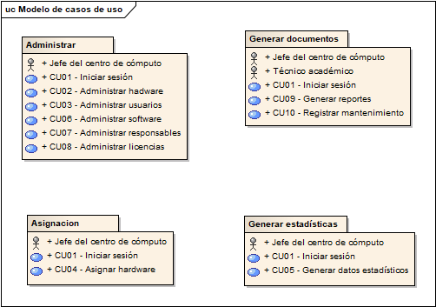

# DIAGRAMA DE CASO DE USO POR PAQUETES

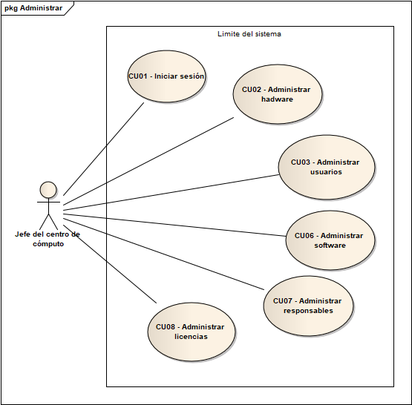

# 

# 

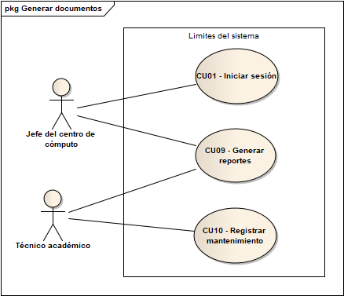

# MODELO E-R

# MODELO DEL CASO DE USO NIVEL 3

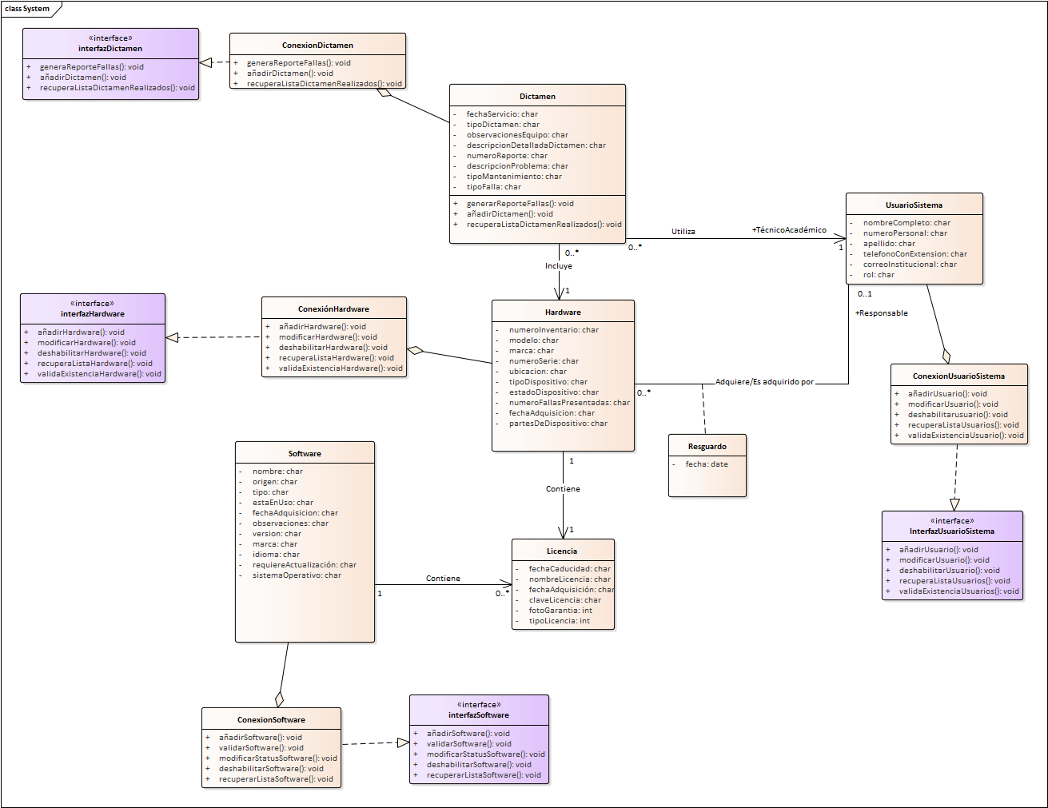

# 

# DESCRIPCIONES DE CASO DE USO

|  |  |
| --- | --- |
| **­­ID:** | CU01 |
| **Nombre:** | Iniciar Sesión |
| **Autor(es):** | * Alberto de Jesús Sánchez López * Elsa Irasema Caicero Franco * Gabriela Sandoval Cruz |
| **Fecha de creación:** | 29/09/2018 |
| **Actor(es):** | Jefe del Centro de Cómputo y Técnico Académico |
| **Descripción:** | Es el inicio del Sistema, el cual permite ingresar al Sistema por medio de un nombre de usuario y una contraseña para autentificar al usuario. |
| **Precondiciones:** | El Jefe del Centro de Cómputo o el técnico académico deberán estar registrado en el Sistema. |
| **Flujo Normal:** | 1. El Sistema muestra la ventana “Inicio de sesión”. 2. El Jefe del Centro de Cómputo o el Técnico Académico ingresan los datos: nombre de usuario y contraseña. Da clic al botón “Ingresar”. 3. El Sistema hace una conexión con la base de datos y valida los datos ingresados. [EX-1] 4. Si los datos son válidos, el Sistema carga la ventana principal. La ventana “Jefe de Centro de Cómputo”, será activada en caso de que el USUARIO sea JEFE DE CENTRO DE CÓMPUTO. La ventana “Técnico académico” será activada en caso de que el USUARIO sea TÉCNICO ACADEMICO. [FA-1] 5. Fin del caso de uso. |
| **Flujos Alternos:** | [FA-1]   1. Si los datos son incorrectos el Sistema muestra una ventana de diálogo con el mensaje: “Datos incorrectos, intenta nuevamente”. 2. El Jefe del Centro de Cómputo o el Técnico Académico hacen clic en el botón “Aceptar”. 3. Regresa al paso 3. |
| **Excepciones:** | [EX-1]   1. Si no hay conexión con la base de datos el Sistema muestra el mensaje “Error en la conexión con la base de datos”. 2. El Jefe del Centro de Cómputo hace clic en “Aceptar”. 3. Fin de caso de uso. |
| **Poscondiciones:** | El Sistema abrirá una ventana con el menú dependiendo del usuario (Menú Jefe de Centro de Cómputo o Menú Técnico Académico). |
| **Entradas:** | Usuario y contraseña |
| **Salidas:** | Nueva ventana dependiendo del usuario |
| **Incluye:**  **(relación Include)** | Ninguno |
| **Extiende:**  **(relación Extend)** | Ninguno |
| **Prioridad:** | Alta |

|  |  |
| --- | --- |
| **­­ID:** | CU02 |
| **Nombre:** | Administrar hardware |
| **Autor(es):** | * Alberto de Jesús Sánchez López * Elsa Irasema Caicero Franco * Gabriela Sandoval Cruz |
| **Fecha de creación:** | 29/09/2018 |
| **Actor(es):** | Jefe del Centro de Cómputo |
| **Descripción:** | El Jefe del Centro de Cómputo podrá llevar a cabo la visualización del hardware adquirido al CC (Centro de cómputo), entre las actividades se encuentran mostrar, modificar el registro, añadir un nuevo hardware e inhabilitar el hardware. |
| **Precondiciones:** | El Jefe del Centro de Cómputo deberá estar registrado en el sistema e ingresar con su cuenta y contraseña y haber presionado el botón “Hardware”. |
| **Flujo Normal:** | 1. El Sistema recupera de la base de datos el HARDWARE disponible. [FA – 1] [EX – 1]. 2. El Jefe del Centro de Cómputo selecciona si quiere ver todo el hardware o sólo el disponible. 3. El sistema muestra en una tabla con los datos del HARDWARE (Número de inventario, modelo, marca, número de serie, responsable, ubicación, tipo de dispositivo, foto de garantía, estado del dispositivo, número de fallas presentadas, fecha de adquisición y partes de dispositivo). [FA – 1.1] [FA – 2] [FA – 3] [FA – 4] [FA – 5] 4. Fin de caso de uso. |
| **Flujos Alternos:** | [FA- 1]   1. Si no hay hardware disponible en el sistema muestra el mensaje “No hay hardware disponible, ¿desea agregar un nuevo hardware?”. 2. El Jefe del Centro de Cómputo hace clic en “Si”. [FA – 6] 3. El sistema abre una nueva ventana “Añadir nuevo hardware” [FA – 1.1] 4. Regresa al paso 3.   [FA – 1.1]   1. Si el Jefe de Centro de Cómputo presiona el botón “Nuevo hardware”, el sistema abre la ventana “Nuevo hardware”. 2. El jefe de centro de cómputo llena los datos requeridos (Número de inventario, modelo, marca, número de serie, responsable, ubicación, tipo de dispositivo, foto de garantía, estado del dispositivo, número de fallas presentadas, fecha de adquisición y partes de dispositivo) y presiona en el botón “Guardar”. [FA – 5] 3. El sistema verifica que los datos sean correctos, los guarda en la base de datos y envía un mensaje “El nuevo hardware ha sido guardado con éxito”. [FA – 1.1.1] 4. El jefe de centro de cómputo presiona el botón “Aceptar” 5. Regresa al paso 3.   [FA – 1.1-1]   1. Si los campos no han sido llenados correctamente el sistema envía un mensaje: “Verifique los datos del hardware”. 2. Regresa a [FA – 1.1 paso 2].   [FA – 2]   1. Si el Jefe del Centro de Cómputo selecciona el botón “Modificar hardware” el sistema abre la ventana “Modificar hardware” y muestra los campos que permiten modificar los datos. [EX – 1] 2. El Jefe del Centro de Cómputo realiza los cambios convenientes y presiona el botón “Guardar cambios”. [FA – 4] 3. El sistema guarda en la base de datos los elementos modificados. [EX -1] 4. Regresa al paso 3.   FA – 3]   1. Si el jefe del centro de cómputo selecciona uno de los dispositivos de hardware y presiona en “Ver hardware” el sistema abre la ventana “Ver hardware” y muestra a detalle los datos del hardware seleccionado. [EX -1] 2. El jefe de centro de cómputo presiona en el botón “Regresar”. [FA – 5] 3. Regresa al paso 3.   [FA – 4]   1. Si el Jefe del Centro de Cómputo selecciona el botón “Deshabilitar hardware” el sistema envía un mensaje “¿Está seguro de que desea deshabilitar el hardware? 2. El jefe de cómputo presiona “Si”. [FA – 6] 3. Regresa al paso 3.   [FA – 5]   1. Si el Jefe del Centro Cómputo presiona el botón “Salir” termina el caso de uso.   [FA – 6]   1. Si el Jefe del Centro de Cómputo presiona el botón “No”, termina el caso de uso. |
| **Excepciones:** | [EX-1]   1. Si no hay conexión con la base de datos el sistema muestra el mensaje “Error en la conexión con la base de datos”. 2. El jefe del centro de cómputo hace clic en “Aceptar”. 3. Fin de caso de uso. |
| **Poscondiciones:** | [POST FA – 1, FA – 1.1]: El sistema abrirá una nueva ventana “Añadir nuevo hardware”.  [POST FA – 2]: Se mostrará en la tabla de la ventana “Visualizar hardware” la tabla con los nuevos datos modificados.  [POST FA – 3]: Se muestra una tabla con los datos del hardware seleccionado.  [POST FA – 4]: Se deshabilitará el hardware seleccionado y se mostrará en el estado como “Inactivo”. |
| **Entradas:** | Datos de hardware: Número de inventario, modelo, marca, número de serie, responsable, ubicación, tipo de dispositivo, foto de garantía, estado del dispositivo, número de fallas presentadas, fecha de adquisición y partes de dispositivo. |
| **Salidas:** | Mostrará la tabla con el hardware disponible. |
| **Prioridad:** | Alta |

|  |  |
| --- | --- |
| **­­ID:** | CU03 |
| **Nombre:** | Administrar usuarios |
| **Autor(es):** | * Alberto de Jesús Sánchez López * Elsa Irasema Caicero Franco * Gabriela Sandoval Cruz |
| **Fecha de creación:** | 29/09/2018 |
| **Actor(es):** | Jefe del Centro de Cómputo |
| **Descripción:** | El Jefe del Centro de Cómputo podrá llevar a cabo la visualización de los técnicos del CC (Centro de cómputo), entre las actividades se encuentran mostrar, modificar el registro, añadir un nuevo técnico e inhabilitar técnico académico. |
| **Precondiciones:** | El Jefe del Centro de Cómputo deberá estar registrado en el sistema e ingresar con su cuenta y contraseña y haber presionado el botón “Técnicos académicos”. |
| **Flujo Normal:** | 1. El Sistema recupera de la base de datos los TÉCNICOS ACADEMICOS disponibles. [FA – 1] [EX – 1]. 2. El Jefe del Centro de Cómputo selecciona si quiere ver todos los TÉCNICOS ACADÉMICOS o sólo los disponibles. 3. El sistema muestra en una tabla con los datos de los TÉCNICOS ACADÉMICOS (nombre, apellido, número de personal, teléfono, extensión, correo institucional). [FA – 2] [FA – 3] [FA – 4] [FA – 5] 4. Fin de caso de uso. |
| **Flujos Alternos:** | [FA- 1]   1. Si no hay técnicos académicos disponibles en el sistema muestra el mensaje “No hay técnicos académicos disponibles, ¿desea agregar un nuevo técnico académico?”. 2. El Jefe del Centro de Cómputo hace clic en “Si”. [FA – 6] 3. El sistema abre una nueva ventana “Añadir nuevo técnico académico” [FA – 1.1] 4. Regresa al paso 3.   [FA – 1.1]   1. Si el Jefe de Centro de Cómputo presiona el botón “Nuevo técnico académico”, el sistema abre la ventana “Nuevo técnico académico”. 2. El jefe de centro de cómputo llena los datos requeridos (nombre, apellido, número de personal, teléfono, extensión, correo institucional) y presiona en el botón “Guardar”. [FA – 5] 3. El sistema verifica que los datos sean correctos, los guarda en la base de datos y envía un mensaje “El nuevo técnico académico ha sido guardado con éxito”. [FA – 1.1.1] 4. El jefe de centro de cómputo presiona el botón “Aceptar” 5. Regresa al paso 3.   [FA – 1.1-1]   1. Si los campos no han sido llenados correctamente el sistema envía un mensaje: “Verifique los datos del técnico académico”. 2. Regresa a [FA – 1.1 paso 2].   [FA – 2]   1. Si el Jefe del Centro de Cómputo selecciona el botón “Modificar técnico académico” el sistema abre la ventana “Modificar técnico académico” y muestra los campos que permiten modificar los datos. [EX – 1] 2. El Jefe del Centro de Cómputo realiza los cambios convenientes y presiona el botón “Guardar cambios”. [FA – 4] 3. El sistema guarda en la base de datos los elementos modificados. [EX -1] 4. Regresa al paso 3.   [FA – 3]   1. Si el jefe del centro de cómputo selecciona uno de los técnicos académicos y presiona en “Ver técnico académico” el sistema abre la ventana “Ver técnico académico” y muestra a detalle los datos del técnico académico seleccionado. [EX -1] 2. El jefe de centro de cómputo presiona en el botón “Regresar”. [FA – 5] 3. Regresa al paso 3.   [FA – 4]   1. Si el Jefe del Centro de Cómputo selecciona el botón “Deshabilitar técnico académico” el sistema envía un mensaje “¿Está seguro de que desea deshabilitar al técnico académico? 2. El jefe de cómputo presiona “Si”. [FA – 5] 3. Regresa al paso 3.   [FA – 5]   1. Si el Jefe del Centro Cómputo presiona el botón “Salir” termina el caso de uso.   [FA – 6]   1. Si el Jefe del Centro de Cómputo presiona el botón “No”, termina el caso de uso. |
| **Excepciones:** | [EX-1]   1. Si no hay conexión con la base de datos el sistema muestra el mensaje “Error en la conexión con la base de datos”. 2. El jefe del centro de cómputo hace clic en “Aceptar”. 3. Fin de caso de uso. |
| **Poscondiciones:** | [POST FA – 1]: El sistema abrirá una nueva ventana “Añadir nuevo técnico académico”.  [POST FA – 2]: Se mostrará en la tabla de la ventana “Visualizar técnico académico” la tabla con los nuevos datos modificados.  [POST FA – 3]: Se muestra una tabla con los datos del técnico académico seleccionado.  [POST FA – 4]: Se deshabilitará el técnico académico seleccionado y se mostrará en el estado como “Inactivo”. |
| **Entradas:** | Datos de técnico académico: nombre, apellido, número de personal, teléfono, extensión, correo institucional. |
| **Salidas:** | Mostrará la tabla con los técnicos disponibles. |
| **Incluye:**  **(relación Include)** | Ninguno |
| **Extiende:**  **(relación Extend)** | Ninguno |
| **Prioridad:** | Alta |

|  |  |
| --- | --- |
| **­­ID:** | CU04 |
| **Nombre:** | Asignar hardware |
| **Autor(es):** | * Alberto de Jesús Sánchez López * Elsa Irasema Caicero Franco * Gabriela Sandoval Cruz |
| **Fecha de creación:** | 25/09/2018 |
| **Actor(es):** | Jefe del centro de cómputo |
| **Descripción:** | El jefe del centro de cómputo podrá llevar a cabo la asignación del hardware perteneciente al CC. |
| **Precondiciones:** | El jefe del centro de cómputo deberá estar registrado en el sistema e ingresar con su cuenta y contraseña y presiona en el botón “Asignar hardware”. |
| **Flujo Normal:** | 1. El Sistema recupera el HARDWARE que no tengan un ACADÉMICO asignado de la base de datos. A su vez, el sistema recupera los ACADÉMICOS (nombre, apellido, número de personal, teléfono, extensión, correo institucional). Se despliegan los nombres completos de los ACADÉMICOS y HARDWARE en dos listas separadas bajo las etiquetas “Académicos” y “Hardware” respectivamente. [EX-1] 2. El jefe del centro de cómputo selecciona un ACADÉMICO de la lista. 3. El sistema muestra el ACADÉMICO seleccionado. 4. El jefe del centro de cómputo selecciona un HARDWARE de la lista correspondiente. 5. El sistema muestra el HARDWARE seleccionado. 6. El jefe del centro de cómputo da clic al botón “Asignar”. El sistema se conecta con la base de datos para asignar al ACADÉMICO con el HARDWARE seleccionado. [FA – 1][EX-1] 7. El sistema muestra un mensaje de confirmación en una ventana de diálogo que diga: “La asignación ha sido exitosa”. 8. El jefe del centro de cómputo da clic en el botón “Aceptar” de la ventana de diálogo. 9. Finaliza el caso de uso. |
| **Flujos Alternos:** | [FA – 1]   1. Si el jefe del centro de cómputo no selecciona un ACADEMICO y/o HARDWARE, el sistema muestra un mensaje: “Favor de seleccionar un académico y/o hardware”. 2. Regresa al paso 2. |
| **Excepciones:** | [EX-1]   1. Si no hay conexión con la base de datos el sistema muestra el mensaje “Error en la conexión con la base de datos”. 2. El jefe del centro de cómputo hace clic en “Aceptar”. 3. Fin de caso de uso. |
| **Poscondiciones:** | Los ACADEMICOS seleccionados ya se encuentran asignados a un HARDWARE y guardados en la base de datos. |
| **Entradas:** | Ninguno |
| **Salidas:** | Mostrará una ventana de confirmación del hardware asignado. |
| **Incluye:**  **(relación Include)** | Ninguno |
| **Extiende:**  **(relación Extend)** | Ninguno |

|  |  |
| --- | --- |
| **­­ID:** | CU05 |
| **Nombre:** | Generar Datos Estadísticos |
| **Autor(es):** | * Alberto de Jesús Sánchez López * Elsa Irasema Caicero Franco * Gabriela Sandoval Cruz |
| **Fecha de creación:** | 29/09/2018 |
| **Fecha de actualización:** |  |
| **Actor(es):** | jefe de centro de cómputo |
| **Descripción:** | El jefe de centro de cómputo podrá generar en el sistema estadísticas de los equipos del centro de cómputo que hayan sido reportados con fallas. |
| **Precondiciones:** | El jefe de centro de cómputo debe estar dado de alta en el sistem y haber ingresado con su correo y contraseña.  Deben existir equipos reportados. |
| **Flujo Normal:** | 1. El jefe de centro de cómputo selecciona la opción “estadísticas” 2. El sistema muestra en pantalla las estadísticas de los equipos de HARDWARE reportados con fallas por semestre, categorizados por los diferentes tipos de equipos (computadora, proyector, impresora, etc). 3. El jefe de centro de cómputo pulsa la categoría que desea ver estadísticas [FA-2] 4. El sistema muestra una tabla con los equipos de esa categoría, ordenados de mayor a menor fallas. [FA-1] [FA-2] [EX-1] 5. fin del caso de uso. |
| **Flujos Alternos:** | [FA-1]   1. El jefe de centro de cómputo selecciona la opción “equipos por modelo” de la categoría de HARDWARE que desea. 2. El sistema muestra las estadísticas de los modelos que han presentado mayores fallas. [FA-1.1] [EX-1] 3. termina caso de uso   [FA-1.1]   1. Si el jefe de centro de cómputo selecciona la opción “ver en gráfico de barras” 2. el sistema muestra en pantalla las estadísticas en gráficos de pastel. [EX-1] 3. termina el caso de uso.   [FA-2]   1. El jefe de centro de cómputo presiona “cancelar” 2. Termina caso de uso. |
| **Excepciones:** | [EX1]   1. Si hay falla de conexión a la base de datos el sistema notifica que no pudo generar el reporte estadístico de dicho equipo. 2. El jefe de centro de cómputo pulsa “Aceptar”. 3. Termina el caso de uso. |
| **Poscondiciones:** | [POST-FN] El sistema abre la ventana de “estadísticas”.  [POST-FA-1] El sistema genera datos estadísticos de los equipos de HARDWARE. |
| **Entradas:** |  |
| **Salidas:** | Gráficas estadísticas de los equipos. |
| **Prioridad:** | Alta |

|  |  |
| --- | --- |
| **­­ID:** | CU06 |
| **Nombre:** | Administrar software |
| **Autor(es):** | * Alberto de Jesús Sánchez López * Elsa Irasema Caicero Franco * Gabriela Sandoval Cruz |
| **Fecha de creación:** | 29/09/2018 |
| **Fecha de actualización:** | Haga clic aquí para escribir una fecha. |
| **Actor(es):** | Jefe de Centro de Computo |
| **Descripción:** | El Jefe de Centro de Cómputo podrá llevar a cabo la visualización del software adquirido al CC (Centro de cómputo), entre las actividades se encuentran mostrar, modificar el registro, añadir nuevo software e inhabilitar el software. |
| **Precondiciones:** | El jefe de centro de cómputo debe estar registrado en el sistema y haber ingresado con su cuenta y contraseña. El jefe de centro de cómputo presiona el botón “software”. |
| **Flujo Normal:** | 1. El sistema recupera de la base de datos el SOFTWARE disponible. [FA-1] [EX-1] 2. El Jefe del Centro de Cómputo selecciona si quiere ver todo el SOFTWARE o sólo el disponible. 3. El sistema muestra en una tabla con los datos del SOFTWARE (nombre software, no.Licencias, versión, observaciones). [FA-2] [FA-3] [FA-4] [FA-5] 4. Fin de caso de uso. |
| **Flujos Alternos:** | [FA-1]   1. Si no hay SOFTWARE disponible en el sistema muestra el mensaje “No hay software disponible ¿dese agregar nuevo?”. 2. El Jefe de Centro de Cómputo hace clic en “si”. [FA-6] 3. El sistema abre ventana “Añadir nuevo software” [FA- 1.1]   [FA-1.1]   * + - 1. Si el Jefe de Centro d Cómputo pulsa “Nuevo software”.       2. El sistema abre la ventana “Añadir nuevo software”       3. El Jefe de Centro de Cómputo ingresa los datos requeridos (Información de la entidad académica o dependencia, nombre del software, origen del software, versión, tipo de software, marca, idioma, si requiere actualización, sistema operativo en el que se ejecuta, en uso, fecha de adquisición, observaciones y datos de licencia (periodo de vigencia, carácter de licencia, tipo y responsable de esta)) y presiona “guardar” [FA-5]       4. El sistema verifica que los datos sean correctos, los guarda en la base de datos y envía el mensaje: “El nuevo software se guardó con éxito”. [FA- 1.1.1]       5. El Jefe de Centro de Computo presiona el botón “Aceptar”.       6. Regresa al paso 3   [FA-1.1.1]  Si los cambios no han sido llenados correctamente el sistema envía el mensaje: “Verifique los datos del software”.  Regresa a [FA-1.1, paso 3]  [FA-2]   1. Si el Jefe de Centro de Cómputo selecciona el botón “Modificar software” a un registro de la tabla. 2. El sistema abre la ventana “modificar software y muestra los campos para modificar. [EX-1] 3. El Jefe de Centro de Cómputo realiza los cambios convenientes y presiona el botón “Guardar cambios”. [FA-4] 4. El sistema guarda en la base de datos los elementos modificados. [EX-1] 5. regresa al paso 3   [FA-3]   1. Si el Jefe de Centro de Cómputo selecciona un registro de SOFTWARE y presiona “ver software”. 2. El sistema abre la ventana “Ver Software” y muestra a detalle los datos del SOFTWARE seleccionado [EX1] 3. El Jefe de Centro de Cómputo presiona el botón “regresar” [FA-5] 4. Regresa al paso 3.   [FA-4]   1. Si el Jefe de Centro de Cómputo selecciona el botón “Deshabilitar software” a un registro de la tabla. 2. El sistema envía un mensaje “¿Está seguro de deshabilitar el software?” 3. El Jefe de Centro de Cómputo presiona “si” 4. El sistema deshabilita el software que se solicitó. Muestra en el dato “en Uso” un “No”. 5. Regresa al paso 3   [FA-5]   1. Si el Jefe de Centro de Cómputo selecciona “salir”, termina el caso de uso   [FA-6]   1. si el Jefe de Centro de Cómputo presiona “No”, termina el caso de uso |
| **Excepciones:** | [EX1]   1. Si no hay conexión a la base de datos el sistema muestra el mensaje: “Error en la conexión con la base de datos” 2. El Jefe de Centro de Cómputo pulsa “Aceptar”. 3. Fin el caso de uso. |
| **Poscondiciones:** | [POST-FN] El sistema muestra en pantalla los registros de SOFTWARE.  [POST-1] El sistema notifica que no hay registros de SOFTWARE.  [POST-1.1] El sistema abrirá la ventana “Añadir nuevo hardware”.  [POST FA-2] El sistema muestra en la ventana “Visualizar Software” la tabla con los nuevos datos modificados.  [POST FA-3] El sistema muestra los datos del SOFTWARE seleccionado.  [POST FA-4] El sistema deshabilitará el SOFTWARE seleccionado y se muestra como “inactivo”. |
| **Entradas:** | Datos del Software: Información de la entidad académica o dependencia, nombre del software, origen del software, versión, tipo de software, marca, idioma, si requiere actualización, sistema operativo en el que se ejecuta, en uso, fecha de adquisición, observaciones y datos de licencia (periodo de vigencia, carácter de licencia, tipo y responsable de esta) |
| **Salidas:** | mostrará tabla con el software disponible |
| **Prioridad:** | Alta |

|  |  |
| --- | --- |
| **­­ID:** | CU07 |
| **Nombre:** | Administrar responsables |
| **Autor(es):** | * Alberto de Jesús Sánchez López * Elsa Irasema Caicero Franco * Gabriela Sandoval Cruz |
| **Fecha de creación:** | 29/09/2018 |
| **Actor(es):** | Jefe del Centro de Cómputo |
| **Descripción:** | El Jefe del Centro de Cómputo podrá llevar a cabo la visualización de los responsables del CC (Centro de cómputo), entre las actividades se encuentran mostrar, modificar el registro, añadir un responsable e inhabilitar un responsable. |
| **Precondiciones:** | El Jefe del Centro de Cómputo deberá estar registrado en el sistema e ingresar con su cuenta y contraseña y haber presionado el botón “Técnicos académicos”. |
| **Flujo Normal:** | 1. El Sistema recupera de la base de datos los RESPONSABLES disponibles. [FA – 1] [EX – 1]. 2. El Jefe del Centro de Cómputo selecciona si quiere ver todos los RESPONSABLES o sólo los disponibles. 3. El sistema muestra en una tabla con los datos de los RESPONSABLES (nombre, apellido, número de personal, teléfono, extensión, correo institucional). [FA – 2] [FA – 3] [FA – 4] [FA – 5] 4. Fin de caso de uso. |
| **Flujos Alternos:** | [FA- 1]   1. Si no hay RESPONSABLES disponibles en el sistema muestra el mensaje “No hay RESPONSABLES disponibles, ¿desea agregar un nuevo RESPONSABLE?”. 2. El Jefe del Centro de Cómputo hace clic en “Si”. [FA – 6] 3. El sistema abre una nueva ventana “Añadir nuevo RESPONSABLE” [FA – 1.1] 4. Regresa al paso 3.   [FA – 1.1]   1. Si el Jefe de Centro de Cómputo presiona el botón “Nuevo RESPONSABLE”, el sistema abre la ventana “Nuevo RESPONSABLE”. 2. El jefe de centro de cómputo llena los datos requeridos (nombre, apellido, número de personal, teléfono, extensión, correo institucional) y presiona en el botón “Guardar”. [FA – 5] 3. El sistema verifica que los datos sean correctos, los guarda en la base de datos y envía un mensaje “El nuevo RESPONSABLE ha sido guardado con éxito”. [FA – 1.1.1] 4. El jefe de centro de cómputo presiona el botón “Aceptar” 5. Regresa al paso 3.   [FA – 1.1-1]   1. Si los campos no han sido llenados correctamente el sistema envía un mensaje: “Verifique los datos del RESPONSABLE”. 2. Regresa a [FA – 1.1 paso 2].   [FA – 2]   1. Si el Jefe del Centro de Cómputo selecciona el botón “Modificar RESPONSABLE” el sistema abre la ventana “Modificar técnico académico” y muestra los campos que permiten modificar los datos. [EX – 1] 2. El Jefe del Centro de Cómputo realiza los cambios convenientes y presiona el botón “Guardar cambios”. [FA – 4] 3. El sistema guarda en la base de datos los elementos modificados. [EX -1] 4. Regresa al paso 3.   [FA – 3]   1. Si el jefe del centro de cómputo selecciona uno de los técnicos académicos y presiona en “Ver RESPONSABLE” el sistema abre la ventana “Ver RESPONSABLE” y muestra a detalle los datos del RESPONSABLE seleccionado. [EX -1] 2. El jefe de centro de cómputo presiona en el botón “Regresar”. [FA – 5] 3. Regresa al paso 3.   [FA – 4]   1. Si el Jefe del Centro de Cómputo selecciona el botón “Deshabilitar RESPONSABLE” el sistema envía un mensaje “¿Está seguro de que desea deshabilitar al RESPONSABLE? 2. El jefe de cómputo presiona “Si”. [FA – 5] 3. Regresa al paso 3.   [FA – 5]   1. Si el Jefe del Centro Cómputo presiona el botón “Salir” termina el caso de uso.   [FA – 6]   1. Si el Jefe del Centro de Cómputo presiona el botón “No”, termina el caso de uso. |
| **Excepciones:** | [EX-1]   1. Si no hay conexión con la base de datos el sistema muestra el mensaje “Error en la conexión con la base de datos”. 2. El jefe del centro de cómputo hace clic en “Aceptar”. 3. Fin de caso de uso. |
| **Poscondiciones:** | [POST FA – 1]: El sistema abrirá una nueva ventana “Añadir nuevo RESPONSABLE”.  [POST FA – 2]: Se mostrará en la tabla de la ventana “Visualizar RESPONSABLE” la tabla con los nuevos datos modificados.  [POST FA – 3]: Se muestra una tabla con los datos del RESPONSABLE seleccionado.  [POST FA – 4]: Se deshabilitará el RESPONSABLE seleccionado y se mostrará en el estado como “Inactivo”. |
| **Entradas:** | Datos de RESPONSABLE: nombre, apellido, número de personal, teléfono, extensión, correo institucional. |
| **Salidas:** | Mostrará la tabla con los RESPONSABLES disponibles. |
| **Prioridad:** | Alta |

|  |  |
| --- | --- |
| **­­ID:** | CU08 |
| **Nombre:** | Administrar Licencias |
| **Autor(es):** | * Alberto de Jesús Sánchez López * Elsa Irasema Caicero Franco * Gabriela Sandoval Cruz |
| **Fecha de creación:** | 18/10/2018 |
| **Fecha de actualización:** | Haga clic aquí para escribir una fecha. |
| **Actor(es):** | Jefe de Centro de Computo |
| **Descripción:** | El jefe de centro de cómputo llevar a cabo la visualización de las licencias del software y garantías del hardware del Centro de cómputo. Entre las actividades se encuentran mostrar, modificar, añadir y eliminar licencia.  Cabe aclarar que al mencionar licencias nos referimos a las licencias del software y a las garantías del hardware. |
| **Precondiciones:** | El jefe de centro de cómputo debe estar registrado en el sistema y haber ingresado con su cuenta y contraseña. Selecciona un registro de software o hardware y presiona el botón “administrar licencia” |
| **Flujo Normal:** | 1. El sistema abre la ventana de “Visualización de licencia” y recupera de la base de datos la INFORMACIONLICENCIA (nombre, fecha de adquisición, fecha de vencimiento, clave, proveedor y equipos en los que se instaló) y los muestra en pantalla. 2. El Jefe de Centro de Cómputo presiona “salir”. [FA-1] [FA-1.1] [FA-2] [FA-3] |
| **Flujos Alternos:** | [FA-1]   * + - 1. Si no existe la licencia del registro el sistema muestra el mensaje : “No existe licencia registrada ¿desea agregar licencia?”.       2. El Jefe de centro de Computo presiona “si” [FA-5]       3. El sistema salta al FA 1.1   [FA 1.1]  Si el Jefe de Centro de Cómputo pulsa el botón “Nueva licencia”  El sistema abre la ventana “Nueva licencia”  El Jefe de Centro de Computo llena los datos requeridos (fecha de adquisición, fecha de vencimiento, clave, equipos en los que se instaló) y presiona el botón “guardar” [FA-4] [EX1]  El sistema verifica que los datos sean correctos, los guarda en la base de datos y envía el mensaje: “La licencia se ha guardado con éxito”.  El Jefe de Centro de Cómputo presiona el botón “Aceptar”  Regresa al paso 1  [FA-1.1.1]   1. Si los campos no han sido llenados correctamente el sistema envía el mensaje “Verifique los datos de la licencia”. 2. Regresa al [FA-1.1, paso 3]   [FA-2]   1. Si el Jefe de Centro de Cómputo selecciona el botón “Modificar Licencia” 2. El sistema abre la ventana “Modificar Licencia” mostrando los datos que se permiten modificar [EX1] 3. El Jefe de Centro de Cómputo realiza los cambios convenientes y presiona “guardar” [FA-4] 4. El sistema guarda en la base de datos los elementos modificados y los muestra en pantalla [EX1] 5. Regresa al paso 1   [FA-3]   * + - 1. Si el Jefe de Centro de Cómputo selecciona el botón “eliminar licencia”       2. El sistema envía un mensaje: “¿Está seguro de eliminar la licencia?”       3. El Jefe de Centro de Cómputo pulsa “si” [FA-5]       4. Regresa al paso 1   [FA-4]  Si el Jefe de Centro de Cómputo presiona “salir”, termina el caso de uso  [FA-5]   * + - 1. Si el Jefe de Centro de Cómputo presiona el botón “No”, termina el caso de uso. |
| **Excepciones:** | [EX1]   1. Si no hay conexión a la base de datos el sistema muestra el mensaje: “Error en la conexión con la base de datos”. 2. El Jefe de Centro de Cómputo pulsa “Aceptar”. 3. Termina el caso de uso. |
| **Poscondiciones:** | [POST FN] El sistema muestra en pantalla la INFORMACIONLICENCIA en la ventana “Visualización de licencia”  [POST FA1] El sistema notifica que no existe la licencia  [POST FA1.1] El sistema abre la ventana “Nueva licencia” y almacena la licencia  [POST FA-2] El sistema almacena y muestra los datos de la licencia modificados.  [POST- FA3] El sistema elimina la licencia de la base de datos. |
| **Entradas:** | Información de licencia: nombre, fecha de adquisición, fecha de vencimiento, clave y proveedor (en el caso del software se agregan equipos en los que se instaló.) |
| **Salidas:** | Mostrará los datos de la licencia. |
| **Incluye:**  **(relación Include)** | Ninguno |
| **Prioridad:** | Alta |

|  |  |
| --- | --- |
| **­­ID:** | CU 9 |
| **Nombre:** | Generar reporte. |
| **Autor(es):** | * Alberto de Jesús Sánchez López * Elsa Irasema Caicero Franco * Gabriela Sandoval Cruz |
| **Fecha de creación:** | 25 de septiembre del 2018 |
| **Fecha de actualización:** | 01/10/2018 |
| **Actor(es):** | Jefe de Centro de Cómputo |
| **Descripción:** | El Jefe de Centro de Cómputo genera el reporte de fallas de los dispositivos de HARDWARE registrados en el sistema. |
| * **Precondiciones:** | * El Jefe de Centro de Cómputo debe haber ingresado al sistema. * Deben existir ACTIVIDADES DE MANTENIMIENTO DE HARDWARE registradas en el sistema. |
| **Flujo Normal:** | 1. El caso de uso comienza cuando el Jefe de centro de cómputo da clic en: “Generar reporte de fallas” y posterior a ello se despliega la pantalla “Reporte de fallas”. 2. El sistema recupera el número de inventario, la marca de dispositivo, modelo, número de serie, ubicación del dispositivo, responsable del dispositivo, número de fallas que el dispositivo ha tenido y el tipo de fallas que dicho dispositivo tenido, los muestra en una lista con la etiqueta “Número de inventario”, “Marca del dispositivo”, “Modelo del dispositivo”, “Numero de serie”, “Ubicación del dispositivo”, “Responsable del dispositivo”, “Número de fallas encontradas”, y “Tipo de fallas” y el botón “Generar reporte de fallas de dispositivos de hardware”. [EX-1] 3. El jefe de Centro de Cómputo presiona en el botón “Generar reporte de fallas de dispositivos de hardware”. 4. Sistema despliega un buscador de directorios con el mensaje: “Ingrese locación de archivo”. 5. EL jefe de centro de cómputo selecciona la locación del archivo y da clic en “aceptar”. [FA-1] 6. El sistema crea un documento en la locación seleccionado que contiene una lista del hardware con las etiquetas: número de inventario, la marca de dispositivo, modelo, número de serie, ubicación del dispositivo, responsable del dispositivo, número de fallas que el dispositivo ha tenido y el tipo de fallas que dicho dispositivo en formato .PDF y despliega una pantalla con el mensaje “El documento de reporte de fallas ha sido generado correctamente”. [EX-2] 7. El Jefe de Centro de Cómputo selecciona el botón “aceptar”. 8. Fin del caso de uso. |
| **Flujos Alternos:** | [FA-1]   1. El Jefe de Centro de Cómputo puede presionar el botón “Cancelar” lo cual cerrará la ventana. 2. Fin del caso de uso. |
| **Excepciones:** | [EX-1]   1. Si no hay conexión con la base de datos el sistema muestra el mensaje “Error en la conexión con la base de datos”. 2. El Jefe de Centro de Cómputo hace clic en “Aceptar”. 3. Fin de caso de uso.   [EX-2]   1. SI la locación del directorio en el que se realizará la descarga ha cambiado el sistema muestra el mensaje “Error al descargar el archivo, intente de nuevo”. 2. Regresa al paso cuatro del flujo normal. 3. Fin del caso de uso. |
| **Poscondiciones:** | PDF generado y descargado a dirección seleccionada por el Jefe del Centro de Cómputo. |
| **Extiende:**  **(relación Extend)** | Haga clic aquí para escribir texto. |
| **Prioridad:** | Media |

|  |  |
| --- | --- |
| **­­ID:** | CU 10 |
| **Nombre:** | Registrar mantenimiento. |
| Autor(es): | * Alberto de Jesús Sánchez López * Elsa Irasema Caicero Franco * Gabriela Sandoval Cruz |
| **Fecha de creación:** | 24 de septiembre del 2018 |
| **Fecha de actualización:** | 01/10/2018 |
| **Actor(es):** | Técnico académico. |
| **Descripción:** | El técnico académico registra una actividad de MANTENIMIENTO para un dispositivo de HARDWARE con su dictamen relacionado. |
| **Precondiciones:** | * Haber ingresado al sistema como técnico académico. * El ACADEMICO que solicite un mantenimiento de hardware, debe estar registrado en el sistema. * El dispositivo de HARDWARE debe estar registrado en el sistema. |
| **Flujo Normal:** | 1. El caso de uso comienza cuando el Técnico Académico da clic en: “Registrar actividad de mantenimiento de software”, y posterior a ello se despliega la pantalla: “Registrar mantenimiento”. 2. El sistema muestra los datos del mantenimiento de hardware a registrar: nombre del solicitante, número de personal, teléfono, correo institucional, tipo de equipo, tipo de borrado, número de inventario, modelo, marca, tipo de falla, tipo de mantenimiento, descripción del problema, observaciones del equipo, tipo de dictamen y descripción detallada de dictamen y el botón “Registrar actividad de mantenimiento”. 3. El técnico académico ingresa los datos del mantenimiento del dispositivo de HARDWARE: fecha de servicio, región (“Xalapa” por default), nombre del solicitante: el Técnico Académico podrá seleccionar el solicitante de un ComboBox, el sistema recupera la información del ACADÉMICO seleccionado y llena los datos: número de personal, teléfono, correo institucional, y entidad académica o dependencia, el Técnico Académico podrá seleccionar el tipo de equipo (“Comunicación”, “cómputo” y “periférico”.), tipo de borrado (“Borrado simple “ y “borrado completo”) , y el número de inventario de un ComboBox, al seleccionar un número de inventario, el sistema recupera la información del dispositivo de HARDWARE seleccionado y llena los datos: marca, tipo de falla, tipo de mantenimiento, descripción del problema, observaciones del equipo, tipo de dictamen y descripción detallada de dictamen. 4. El Técnico Académico presiona el botón “Registrar actividad de mantenimiento”. 5. El sistema valida y registra los datos ingresados en la base de datos. [FA-1] [EX-1] 6. Si los datos son válidos el sistema muestra un mensaje “Los datos han sido guardados satisfactoriamente”. Y el botón “aceptar”.   EL técnico académico da clic en el botón “Aceptar” de la ventana de diálogo.   1. Fin del caso de uso. |
| **Flujos Alternos:** | [FA-1]   1. Si los datos son inválidos, el sistema muestra un mensaje: “Datos no válidos, favor de verificarlos”. 2. Regresa al paso dos del flujo normal. |
| **Excepciones:** | [EX-1]   1. Si no hay conexión con la base de datos del sistema muestra el mensaje “Datos no válidos, favor de verificarlos” 2. Regresa al paso dos del flujo normal. |
| **Postcondiciones:** | El sistema automáticamente guarda los datos del nuevo MANTENIMIENTO en la base de datos. |
| **Entradas:** | Datos de actividad de mantenimiento de hardware |
| **Salidas:** | Ventana de confirmación al agregar actividad de mantenimiento. |
| **Prioridad:** | Alta |

# CONCLUSIONES

El documento contiene una lista de artículos que seran utilizados para la creación de la especificación de diseño de software del Sistema de Gestión del Centro de Cómputo de la Facultad de Estadística e Informática de la Universidad Veracruzana el cual servirá como herramienta administrativa para los encargados del funcionamiento del centro de cómputo.

Dicho sistema permitirá agilizar los procesos de gestión para los dispositivos de hardware, administración de las licencias adquiridas, así como mantener un control de los préstamos del equipo de hardware a los académicos de la facultad, creación de inventarios de dispositivos de hardware y licencias de software, de este modo la herramienta podrá ser utilizada para recabar información sobre todos los procesos que se llevan a cabo, el cual posibilitará la toma de decisiones estratégicas para dirigir la dirección a tomar en cuanto a mejora de procesos, decisiones operacionales para disminuir el tiempo utilizado y la aumentar la productividad de los encargados, así como decisiones logísticas para la adquisición de nuevos dispositivos y el desecho de equipos obsoletos o con numerosas fallas registradas en su vida útil.